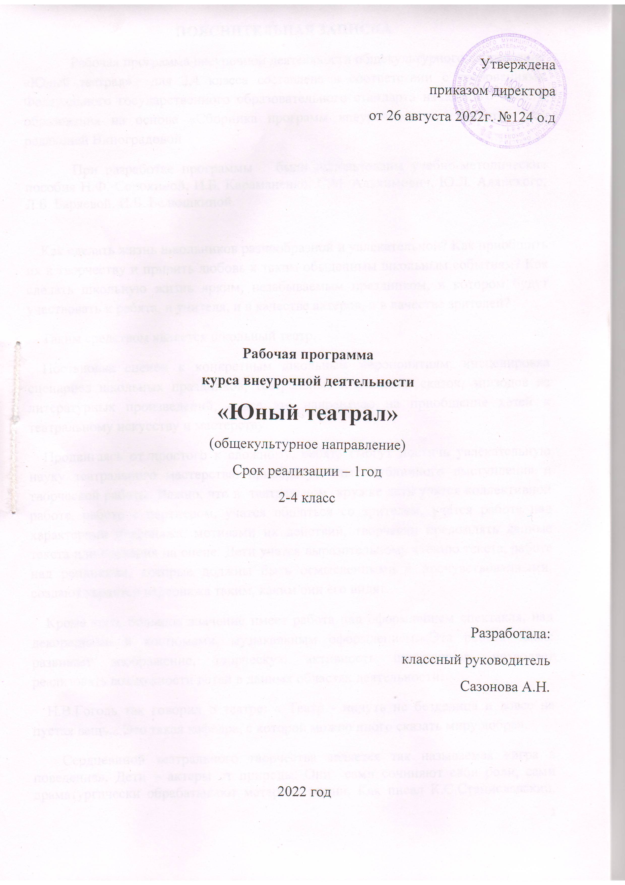

ПОЯСНИТЕЛЬНАЯ ЗАПИСКА
Рабочая программа внеурочной деятельности общекультурного направления «Уроки театра» для 2-4 класса составлена в соответствии с требованиями Федерального государственного образовательного стандарта начального общего образования на основе «Сборника программ внеурочной деятельности» под редакцией Виноградовой.
При разработке программы были использованы учебно-методические пособия Н.Ф. Сорокиной, И.Б. Караманенко, С.М. Альхимович, Ю.Л. Алянского, Л.Б. Баряевой, И.Б. Белюшкиной.

Как сделать жизнь школьников разнообразной и увлекательной? Как приобщить их к творчеству и привить любовь к таким обыденным школьным событиям? Как сделать школьную жизнь ярким, незабываемым праздником, в котором будут участвовать и ребята, и учителя, и в качестве актеров, и в качестве зрителей?
Таким средством является школьный театр.
Постановка сценок к конкретным школьным мероприятиям, инсценировка сценариев школьных праздников, театральные постановки сказок, эпизодов из литературных произведений, - все это направлено на приобщение детей к театральному искусству и мастерству.
Продвигаясь от простого к сложному, ребята смогут постичь увлекательную науку театрального мастерства, приобретут опыт публичного выступления и творческой работы. Важно, что в театральном кружке дети учатся коллективной работе, работе с партнером, учатся общаться со зрителем, учатся работе над характерами персонажа, мотивами их действий, творчески преломлять данные текста или сценария на сцене. Дети учатся выразительному чтению текста, работе над репликами, которые должны быть осмысленными и прочувствованными, создают характер персонажа таким, каким они его видят.
Кроме того, большое значение имеет работа над оформлением спектакля, над декорациями и костюмами, музыкальным оформлением. Эта работа также развивает воображение, творческую активность школьников, позволяет реализовать возможности детей в данных областях деятельности.
Н.В.Гоголь так говорил о театре: « Театр - ничуть не безделица и вовсе не пустая вещь... Это такая кафедра, с которой можно иного сказать миру добра».
Сердцевиной театрального творчества является так называемая «игра в поведение». Дети – актеры от природы. Они сами сочиняют свои роли, сами драматургически обрабатывают материал жизни. Как писал К.С.Станиславский, «детское «как будто бы» куда сильнее нашего магического «если бы ». С помощью детского «как будто бы» дети прощаются со своими комплексами и неуверенностью, приобретают навыки жизненного общения.
Чтобы обучение привело к результату, оно должно задействовать не только ум, но и вовлекать в значимый опыт всю личность. Именно занятия театрально-сценической деятельностью и дают ребенку тот самый значимый жизненный опыт.
Программа направлена не на создание из ребенка «универсального актера», а на воспитание из него жизненно адаптированного человека психологически готового к различным стрессовым ситуациям, она помогает ребенку самосовершенствоваться, используя театральную игру как инструмент. Театральная игра для детей должна стать и удовольствием, и развлечением, а на самом деле – инструментом решения конфликтов, способствующим взаимопониманию и самораскрытию.

Специфичность программы проявляется:
- в возможности начать обучение с любого момента, т.к. в обучении основам актерского мастерства невозможно поэтапно обучить ребенка сценической речи, а затем движению, поскольку все виды деятельности взаимосвязаны. Да и сам театр – синтетический вид искусства;
- в обеспечении доступности каждому испытать свои силы в разнообразных формах занятий, возможности увидеть результаты, получить одобрение и поддержку;
- в способе структурирования элементов содержания материала внутри дополнительной образовательной программы.
- в организации системы, основанной на развитии у детей интереса к окружающему миру, умении общаться с ним, используя свои творческие способности.
Основной целью программы является обеспечение эстетического, интеллектуального, нравственного развития воспитанников: Воспитание творческой индивидуальности ребенка, развитие интереса и отзывчивости к искусству театра и актерской деятельности.
Цель будет достигнута при решении следующих задач:
1. Создание условий для воспитания и творческой самореализации раскованного, общительного ребенка, владеющего своим телом и словом, слышащего и понимающего партнера во взаимодействии.
2. Воспитание и развитие внутренней (воля, память, мышление, внимание, воображение, подлинность в ощущениях) и внешней (чувства ритма, темпа, чувства пространства и времени, вера в предлагаемые обстоятельства) техники актера в каждом ребенке.
3.Совершенствование игровых навыков и творческой самостоятельности детей через постановку музыкальных, театральных сказок, кукольных спектаклей, игр-драматизаций, упражнений актерского тренинга.
5. Знакомство с историей и развитием театрального искусства: развитие познавательных интересов через расширение представлений о видах театрального искусства.
Место курса в учебном плане
Согласно базисному учебному плану на изучение курса отводится 34 часа в год (1 час в неделю, 34 учебные недели).
Предполагаемые результаты реализации программы
Воспитательные результаты работы по данной программе внеурочной деятельности можно оценить по трём уровням.
Результаты первого уровня (Приобретение школьником социальных знаний): Овладение способами самопознания, рефлексии; приобретение социальных знаний о ситуации межличностного взаимодействия; развитие актёрских способностей.
Результаты второго уровня (формирование ценностного отношения к социальной реальности ): Получение школьником опыта переживания и позитивного отношения к базовым ценностям общества (человек, семья, Отечество, природа, мир, знания, культура)
Результаты третьего уровня (получение школьником опыта самостоятельного общественного действия): школьник может приобрести опыт общения с представителями других социальных групп, других поколений, опыт самоорганизации, организации совместной деятельности с другими детьми и работы в команде; нравственно-этический опыт взаимодействия со сверстниками, старшими и младшими детьми, взрослыми в соответствии с общепринятыми нравственными нормами.В результате реализации программы у обучающихся будут сформированы УУД.
Личностные результаты.
потребность сотрудничества со сверстниками, доброжелательное отношение к сверстникам, бесконфликтное поведение, стремление прислушиваться к мнению одноклассников;
- целостность взгляда на мир средствами литературных произведений;
- этические чувства, эстетические потребности, ценности и чувства на основе опыта слушания и заучивания произведений художественной литературы;
- осознание значимости занятий театральным искусством для личного развития.
Метапредметными результатами изучения курса является формирование следующих универсальных учебных действий (УУД).
Регулятивные УУД:
- понимать и принимать учебную задачу, сформулированную учителем;
- планировать свои действия на отдельных этапах работы над пьесой;
- осуществлять контроль, коррекцию и оценку результатов своей деятельности;
- анализировать причины успеха/неуспеха, осваивать с помощью учителя позитивные установки типа: «У меня всё получится», «Я ещё многое смогу».
Познавательные УУД:
- пользоваться приёмами анализа и синтеза при чтении и просмотре видеозаписей, проводить сравнение и анализ поведения героя;
- понимать и применять полученную информацию при выполнении заданий;
- проявлять индивидуальные творческие способности при сочинении рассказов, сказок, этюдов, подборе простейших рифм, чтении по ролям и инсценировании.
Коммуникативные УУД:
- включаться в диалог, в коллективное обсуждение, проявлять инициативу и активность
- работать в группе, учитывать мнения партнёров, отличные от собственных;
- обращаться за помощью;
- формулировать свои затруднения;
- предлагать помощь и сотрудничество;
- слушать собеседника;
- договариваться о распределении функций и ролей в совместной деятельности, приходить к общему решению;
- формулировать собственное мнение и позицию;
- осуществлять взаимный контроль;
- адекватно оценивать собственное поведение и поведение окружающих.

Предметные результаты:
- читать, соблюдая орфоэпические и интонационные нормы чтения;
- выразительному чтению;
- различать произведения по жанру;
- развивать речевое дыхание и правильную артикуляцию;
- видам театрального искусства, основам актёрского мастерства;
- сочинять этюды по сказкам;
- умению выражать разнообразные эмоциональные состояния (грусть, радость, злоба, удивление, восхищение)

Учебно-тематический план
N п\п | Название раздела | Всего часов
1. | Вводно-информационный раздел | 4
2. | Основы театральной культуры | 2
3. | Культура и техника речи | 3
4. | Театральная азбука | 8
5. | Ритмопластика | 5
6. | Работа над спектаклем | 11
7. | Подведение итогов | 1
 | Итого: | 34
Содержание курса.
1. Вводное занятие, итоговое занятие
- решение организационных вопросов;
- подведение итогов этапа обучения, обсуждение и анализ успехов каждого воспитанника;
2. Театральная игра
Игры на знакомство. Массовые игры. Игры на развитие памяти, произвольного внимания, воображения, наблюдательности. Этюды на выразительность жестов. Этюды с воображаемыми предметами. Этюды с заданными обстоятельствами. Этюды на эмоции и вежливое поведение. Импровизация игр-драматизаций. Сказкотерапия.
Диагностика творческих способностей воспитанников.
- Культура и техника речи
Артикуляционная гимнастика. Устранение дикционных недостатков и тренинг правильной дикции. Дыхательные упражнения. Постановка речевого голоса. Речь в движении. Коллективное сочинение сказок. Диалог и монолог. Работа над стихотворением и басней.
- Ритмопластика
Коммуникативные, ритмические, музыкальные, пластические игры и упражнения. Развитие свободы и выразительности телодвижений.
- Основы театральной культуры
система занятий - бесед, направленных на расширение представлений о театре
- Индивидуальная работа.
Работа над словом. Отработка отдельных этюдов. Устранение дикционных недостатков.
- Просмотрово-информационный
Просмотр кинофильмов и их обсуждение. Посещение театров.
Каждое занятие интегрировано и включает в себя элементы всех изложенных выше видов деятельности программы.
Методические условия реализации программы
Типы занятий:
- комбинированный;
- первичного ознакомления материала;
- усвоение новых знаний;
- применение полученных знаний на практике;
- закрепления, повторения;
- итоговое.
Формы организации учебного занятия:
- кружковое занятия;
- соревнование
- концерт;
- экскурсия;
- диспут;
- творческий отчет;
- круглый стол;
- урок-лекция;
- урок-репортаж;
- урок-путешествие;
- заочная экскурсия;
- творческая мастерская;
- урок-игра

Программой предусматривается также
- совместные просмотры и обсуждения спектаклей;
- посещение музеев, выставок;
- творческие конкурсы;

Для подведения итогов реализации программы используются следующие формы
- театральные постановки
- игры;
- открытые занятия;
- концерты;
- анкеты;
- фестивали;
- конкурсы.

Календарно-тематический план
№ урока | Дата | Тема | Основные понятия | Виды контроля | Домашнее задание | Обеспечение урока
  - Вводно-информационный раздел (4 часа).
1 |  | Вводное занятие. Игра «Репка». | Задачи и особенности занятий в театральном кружке, коллективе. Игра «Театр – экспромт»: «Репка». Понятие «экспромт»
2 |  | Здравствуй, театр! | Дать детям возможность окунуться в мир фантазии и воображения. Познакомить с понятием «театр». Знакомство с театрами Москвы. | текущий |  | Презентация
3 |  | Театральная игра  Как вести себя на сцене! | Как вести себя на сцене. Учимся строить диалог с партнером на заданную тему. Понятие «рифма». Учимся сочинять небольшие рассказы и сказки, подбирать простейшие рифмы. | текущий
4 |  | Виды театрального искусства | Рассказать детям в доступной форме о видах театрального искусства.  Упражнения на развитие дикции (скороговорки, чистоговорки).  Чтение сказки Н.Грибачёва «Заяц Коська и его друзья». Инсценирование понравившихся диалогов. | соревнование |  | Презентация
  - Основы театральной культуры (2 часа)
5 |  | Основы театральной культуры | Театр - искусство коллективное, спектакль - результат творческого труда многих людей различных профессий  Музыкальные пластические игры и упражнения |  |  | Фонохрестоматия
6. |  | Правила поведения в театре | Познакомить детей с правилами поведения в театре  Как вести себя на сцене. Правила диалога. Учимся строить диалог с партнером на заданную тему | Ролевая игра: «Мы в театре»
  - Культура и техника речи (3 часа)
7. |  | В мире пословиц. | Разучиваем пословицы. Инсценировка пословиц. Игра-миниатюра с пословицами «Объяснялки» |  |  | Интернет-ресурсы
8-9 |  | Репетиция сценки «Спящая красвица!» | Работа над темпом, громкостью, мимикой на основе игр: «Репортаж о школьной жизни» | Показ
  - Театральная азбука (8 часов).
10 |  | Кукольный театр | Мини-спектакль с пальчиковыми куклами. | Показ сказки.
11 |  | Театральная азбука. | Разучивание скороговорок, считалок, потешек и их обыгрывание | Тематический
12 |  | «Сказка, сказка, приходи». | Театральная игра. Викторина по сказкам |  |  | Презентация
13-14 |  | Инсценирование сказки. «Репка» | Знакомство с текстом, выбор мультсказки, распределение ролей, диалоги героев. | Показ сказки
15 |  | Театральная игра  «Дед Мороз» | Учимся развивать зрительное, слуховое внимание, наблюдательность. Учимся находить ключевые слова в предложении и выделять их голосом. | текущий
16-17 |  | Инсценирование народных сказок. | Знакомство с содержанием, выбор сказки, распределение ролей, диалоги героев, репетиции, показ. Отработка умения работать с пальчиковыми куклами
  - Ритмопластика (5 часов).
18 |  | Театр в лицах | Знакомство с содержанием, выбор литературного материала, распределение ролей, диалоги героев, репетиции, показ | текущий
19-21 |  | Ритмопластика | Создание образов с помощью жестов, мимики. Учимся создавать образы животных с помощью выразительных пластических движений. | Текущий
22 |  | Театральная игра | Игры на развитие образного мышления, фантазии, воображения, интереса к сценическому искусству. Игры-пантомимы.
  - Работа над спектаклем (11 часов).
23 |  | Просмотр видеопьесы «Встретимся в день Победы» | Знакомство с содержанием, распределение ролей, диалоги героев, репетиции. |  |  | Видеопьеса
24-25 |  | Репетиции пьесы «Встретимся в день Победы» | Упражнения на постановку дыхания (выполняется стоя). Упражнения на развитие артикуляционного аппарата. Знакомство с содержанием сказки, распределение ролей, диалоги героев, репетиции, показ
26-27 |  | Репетиция инсценировки «Темная ночь» | Обсуждение музыки, распределение ролей, репетиции и показ
28-32 |  | Репетиции пьесы | Чтение сказок, распределение ролей, репетиции.
33 |  | Показ пьесы «Встретимся в день Победы» | Выступление перед гостями
  - Подведение итогов.
34 |  | Заключительное занятие, | Подведение итогов обучения, обсуждение и анализ успехов каждого воспитанника. Отчёт, показ любимых инсценировок. | Заключительный |  | Фото и видео выступлений в течении года

Планируемые результаты освоения программы:
К концу обучения учащиеся будут знать
- правила поведения зрителя, этикет в театре до, во время и после спектакля;
- виды и жанры театрального искусства (опера, балет, драма; комедия, трагедия; и т.д.);
- наизусть стихотворения русских авторов.

К концу обучения учащиеся будут иметь возможность научиться
- действовать в предлагаемых обстоятельствах с импровизированным текстом на заданную тему;
- владеть комплексом артикуляционной гимнастики;
- произносить скороговорку и стихотворный текст в движении и разных позах;
- произносить одну и ту же фразу с разными интонациями;
- читать наизусть стихотворный текст, правильно произнося слова и расставляя логические ударения;
- строить диалог с партнером на заданную тему;
- подбирать составлять диалог между героями.

Формой подведения итогов считать: выступление на школьных праздниках, торжественных и тематических линейках, участие в школьных мероприятиях, родительских собраниях, классных часах, участие в мероприятиях класса, инсценирование сказок, сценок из жизни школы и постановка сказок и пьесок для свободного просмотра.

Литература:
- Алянский Ю.Л. Азбука театра. - Ленинград , 1990.
- Белюшкина И.Б. и др. Театр, где играют дети. – М., 2001.
- Безымянная. О.Н., Школьный театр. - М., 2001
- Винокурова Н.К. Развитие творческих способностей учащихся. – М., 1999.
- Иванцова Л., Коржова О. Мир кукольного театра. – Ростов - на – Дону, 2003.
- Михеева Л.Н., Изготовление реквизита в кукольном театре. Молодёжный любительский театр / Л. Н. Михеева. — М., 2006.
- Понсов А.Д., Конструкция и технология изготовления театральных декораций. – М., 1999.
- Сорокина Н.Ф. Играем в кукольный театр. – М., 2000.
- Субботина А.Ю. Развитие воображения у детей. – Ярославль, 1997.
- Флинг Х. Куклы-марионетки. С-П., 2000.
- Чурилова Э.Т., Методика и организация театральной деятельности дошкольников и младших школьников. – М., 2001.

